单步法的稳定性
前面关于收敛性的讨论有个前提 , 必须假定数值方法本身的计算是准确的 .实际情形并不是这样 , 差分方程的求解还会有计算误差 , 譬如由于数字舍入而引起的小扰动这类小扰动在传播过程中会不会恶性增长 , 以致 " 淹没 " 了差分方程的 " 真解 " 呢 ? 这就是差分方法的稳定性问题 .在实际计算时 , 希望某一步产生的扰动值在后面的计 算中能够被控制 , 甚至是逐步衰减的。
定义 若一种数值方法在节点值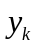上产生大小为的扰动 , 在以后各节点值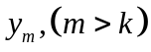上产生的偏差均不超过, 则称该方法是稳定的。
稳定性问题比较复杂它不但与方法有关 , 也与方程中的 f(x,y) 有关 还与步长 h 的大小有关 ,为了只考察数值方法本身 , 通常只检验将数值方法用于解模型方程的稳定性 , 模型方程为
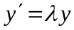 (1)
选择它作为模型方程的原因有二 : 其一，这个方程分析较简单 , 右端是线性函数；其二 , 这个方程具有一般性，因为对右端是非线性函 数的方程，也可以通过局部线性化转化为这种形式。为保证模型方程本身的稳定性，假定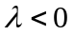。
下面先研究 Euler 方法的稳定性 .模型方程的 Euler 公式为
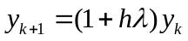
在节点值上有一扰动值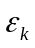，它的传播使节点值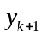产生大小为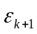的扰动值 , 假设用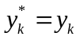＋按 Euler 格式得出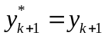＋的计算过程不再有新的误差 , 则扰动值满足
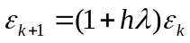
可见扰动值满足原来的差分方程,这样如果差分方程的解是不增长的,即有：
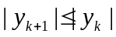 （1）
则它就是稳定的 .这一论断对于下面将要研究的其他方法同样适用。
显然，为要保证差分方程的解是不增长的 , 只要选取h 充分小,使
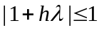 )
这说明 Euler 方法是条件稳定的 , 其稳定性条件为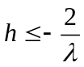记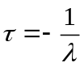 则稳定性条件可表示为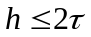，通常称为时间常数。
时间常数τ可用来刻画原方程的解 y(x)的衰减速度 .事实上 , 在时间τ内 , 解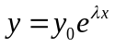衰减了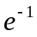倍 .因此τ越小 , 解 y(x) 衰减得越快。Euler 方法的稳定性条件表明 , 时间常数τ越小 , 稳定性对步长h 的限制越苛刻。
一般地，我们有：
定义：用单步法解模型方程（1），若得到的解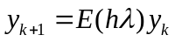，满足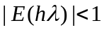，则称方法是绝对稳定的，在，满足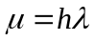（复）平面上，使的变量围成的区域称为绝对稳定区域，它与实轴的交称为绝对稳定区间。
Euler 方法的绝对稳定区域是复平面上的圆盘，绝对稳定区间是(-2，0).
再考察后退的 Euler方法 .对于模型方程,其后退的 Euler 格式为
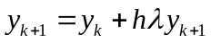
可解出
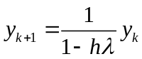
显然对于任意的步长h，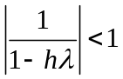，从而后退的 Euler方法恒稳定（或称无条件稳定）。
设给定方程
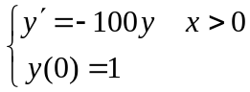,
解析解：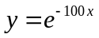
其时间常数τ =0.01, 因此,为保证Euler方法稳定，步长h 应不超过2τ =0.02. 若取步长h=0.025, 则 Euler 格式的具体形式为
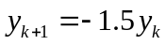
考察后退的Euler 方法,取h=0.025 时计算格式为
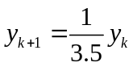
计算结果列于下表

节点 | Euler方法 | 后退的Euler方法 | 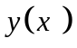
0.025 | -1.5 | 0.2857 | 0.0821
0.050 | 2.25 | 0.0816 | 0.0067
0.075 | 一3.375 | 0.0233
0.100 | 5.0625 | 0.0067

